# obec Svijany

## Zájezd do divadla U Hasičů – Když se zhasne – 14. 11. 2023

Čas a místo odjezdu autobusu bude upřesněn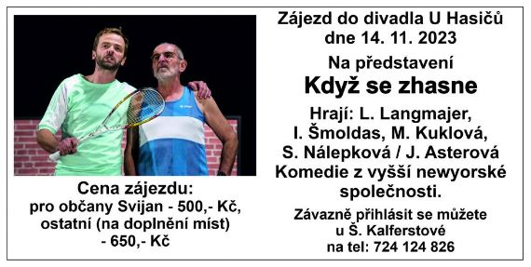

<https://www.obecsvijany.cz/2023/09/21/zajezd-do-divadla-u-hasicu-kdyz-se-zhasne-14-11-2023/>

## C:\Users\Sekretariát\Downloads\cestopis svijany.JPGAnglicky hovořící země – TRIPEL – Pavel Chluma Petr Kvarda

datum: **25. 10. 2023**, čas: **18:00 - 20:00**, místo: **Svijany 69**

<https://www.obecsvijany.cz/udalosti/anglicky-hovorici-zeme-tripel-pavel-chluma-petr-kvarda/>

Obec Svijanský újezd

Cimbálový večer Obecní úřad pro Vás připravil večer s Cimbálovkou Dušana Kotlára v Hospůdce v Chaloupkách, v pátek 20. 10. od 18:00 do 20:00. Z důvodu kapacity se prosím přihlaste na obecním úřadě do 18. 10. Vstupné je zdarma.

Divadlo Praha V neděli 3. 12. pojedeme již tradičně do Prahy do divadla Palace na představení VEDLEJŠÍ ÚČINKY - Říká se - láska až za hrob - kde ale ve skutečnosti končí? Co všechno jste ve skutečnosti pro partnera riskovat a obětovat? Brilantní konverzační přestřelka renomovaného komediografa Stefana Vögela o partnerských vztazích - a nejen o nich! Délka představení je 100 minut + 20 minut přestávka. Odjezd od obecního úřadu v 11:00 a odjezd z Prahy v 18:00. Vstupenky začneme prodávat od 2. 10., hodnota vstupenky je 699,- Kč, ale pro naše občany bude cena vstupenky 350,- Kč.

<https://www.svijanskyujezd.cz/file.php?nid=10775&oid=10290725>

# C:\Users\Sekretariát\Downloads\závod_Kobyly.JPGobec Kobyly

Závod padesátek na 121 minut SOPKA 2007, z.s. pořádá v sobotu 7. října od 13 hodin závod padesátek na 121 minut. Upozorňujeme občany, že v době od 13:00 do 17:00 bude uzavřena komunikace mezi Nechálovem a Kojeckem.

Podzimní traktoriáda SOPKA 2007, z.s. pořádá v sobotu 21. října od 13 hodin v Důni podzimní traktoriádu. Traktoriáda se pojede po nově upravené, divácky atraktivnější trati. Občerstvení zajištěno.

Taneční zábava SDH Havlovice pořádá v sobotu 28. října od 20:00 v sokolovně na Nechálově taneční zábavu. K tanci a poslechu hraje hudební skupina Adaptace.

Zájezd do divadla SDH Havlovice pořádá v sobotu **4. listopadu** zájezd do Prahy na muzikál **Okno mé lásky**. Cena zájezdu Kč 899,-. Odjezd autobusu ve 14 hodin, návrat v pozdních večerních hodinách. Prodej vstupenek a bližší informace: **Marcela Němečková, Havlovice, tel: 606 525 153**. Vzhledem k větší kapacitě autobusu, nabízíme možnost dopravy do centra Prahy a zpět (bez návštěvy představení) s volným programem za cenu 200,- Kč /osobu.

<https://obeckobyly.cz/2023/10/kobylacek-rijen-2023/>

# obec Radimovice

**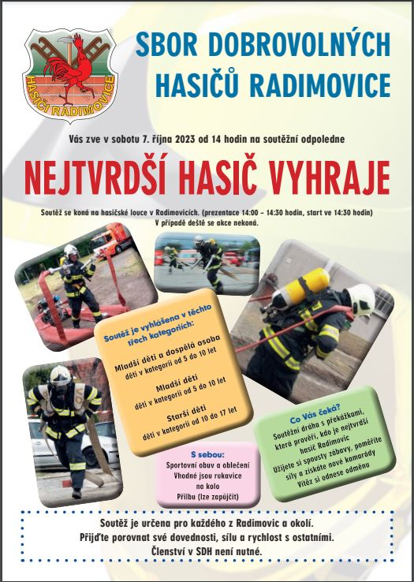Nejtvrdší hasič vyhraje** 7.10.2023

Sbor dobrovolných hasičů zve všechny děti a teenagery na soutěžní odpoledne o Nejtvrdšího hasiče, které se koná v sobotu 7. října od 14:00 na hasičské louce u tří svatých.

Více informací najdete v příloze na stránkách obce www.radimovice.cz/cs/novinky

V případě deště se soutěž nekoná.

## Drakiáda 14.10 od 14:00

zveme Vás na Drakiádu, která proběhne 14.10 od 10:00 u Lípy svobody.

Připravili jsme pro Vás soutěže pro děti, opékání buřtů, čaj, limo, něco sladkého a pro dospělé pivo, grog.

# obec Pěnčín

## Stezka Českem

datum: 20. 10. 2023 19:00 - 21:30, místo: Statek Střížovice, Pěnčín

Zábavné a cestopisné povídání se zakladatelem fenoménu stezka Českem panem Martinem Úblem.

**Cena:** Plné vstupné: 170 Kč, 150 Kč v předprodeji

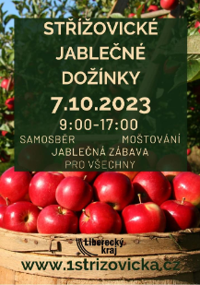**Časová náročnost**: Doba trvání: 150 minut

## Střížovické jablečné dožínky 2023

V sobotu 7. 10. 2023 od 9:00 do 17:00- samosběr, moštování a jablečná zábava pro všechny.

# C:\Users\Sekretariát\Downloads\Malá_Skála-výlet.JPGObec Malá Skála

## Informace v kostce

podporujme českou turistiku, turistický průvodce s rozsáhlou databází.

Odkaz:  <https://www.krasnecesko.cz/>

## C:\Users\Sekretariát\Downloads\český ráj.JPGDen stromů aneb seznamte se s paní Lípou

datum: 21. 10. 2023 10:00 - 14:00

místo: Dům přírody Českého ráje

Na návštěvníky akce čeká seznámení s paní Lípou, lipový kvíz, bylinková čajovna a tvoření s dřevem. Vstup na akci je zcela ZDARMA a to včetně návštěvy stálé expozice Sokolí svět.

# obec Koberovy

SDH Koberovy a obec Koberovy Vás zvou v sobotu 14.10.2023 na divadelní představení od 18 hod a následné posvícenské posezení mimo jiné u vína od vinařství Šabata. 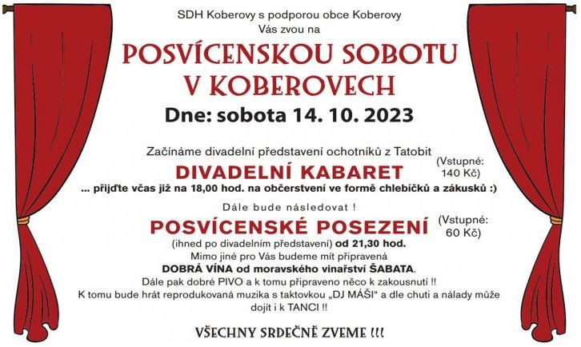

<https://www.koberovy.cz/obec/aktuality/posvicenska-sobota-v-koberovech-158cs.html>

<https://www.koberovy.cz/obec/aktuality/posvicenska-sobota-v-koberovech-158cs.html>



# obec Skuhrov

## Koncert Walda Gang

# obec Klokočí

## Drakiáda

datum: 8.10.2023, čas: 14:00,

V neděli 8. 10. 2023 bude tradiční podzimní setkání českého červeného kříže, Rotštejn směr Fialník . Zveme děti, rodiče, přátelé a příznivce.

# město Železný Brod

## C:\Users\Sekretariát\Downloads\cestopis.JPGSvatý Martin aneb Jak se odstěhovat do Karibiku

KC Kino Železný Brod, Husova 697, Železný Brod

09.10.2023 od 18:00 hodin

Cestovatel Tomáš Šapovalov vás seznámí s karibským ostrovem Svatý Martin, na kterém prožil dohromady 18 měsíců.

## Hravé trénování paměti

Městská knihovna Železný Brod, Jiráskovo nábřeží 737, Železný Brod

datum: 11.10.2023 od 13:45 hodin

Hravé trénování paměti s lektorkou Jiřinou Ziklovou.

## Magistri - flétnový koncert

Železný Brod, nám. 3. května 1, Železný Brod

14.10.2023 od 17:00 hodin

Koncert se uskuteční v kapli Jednoty bratrské na Brodci v Železném Brodě (ul. Komenského 603).

Flétnový orchestr Magistri v roce 2023 oslavuje výročí 15 let společného hraní.

Vznikl na metodických hudebně interpretačních seminářích komorní hry pedagogů v Hradci Králové.

Učitelé hry a flétnu a profesionální hudebníci z mnoha měst České republiky se dodnes scházejí, společně studují hudební partitury, které pak interpretují na koncertech (Praha, Litomyšl, Dobříš, Opočno, Hradec Králové, Smiřice, Rtyně v Podkrkonoší, Kroměříž, Olomouc, Jablonec nad Jizerou, Ctěnice atd.) a hlavně své poznatky předávají flétnistům budoucích generací.

Na hodinovém koncertě uslyšíte klasické skladby v úpravě pro flétnový orchestr, melodiez muzikálu i poklady české hudby.

Umělecká vedoucí souboru a lektorka seminářů: MgA. Magdalena Bílková Tůmová.

# C:\Users\Sekretariát\Downloads\buben.JPGměsto Semily

## BUBENICKÁ SHOW MR.POPELINA

14.10.2023 19:30 - 14.10.2023

Nová generace bubeníků vás zvedne ze židlí.

## SEMILSKÝ PAROHÁČ 2023

19.10.2023 19:00, KC Golf Semily

25. ročník přehlídky divadelních, loutkářských a hudebních souborů. 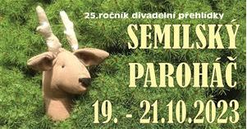

<https://www.semily.cz/ap/p1=14084>